**Eclipse 安装插件**

## 查找和安装插件

Eclipse作为一个集成的IDE开发工具，为我们的软件开发提供了便利，eclipse除了自带的强大功能外，还支持功能丰富的插件。

我们可以通过Eclipse官方市场 (<http://marketplace.eclipse.org/>)找到并下载我们需要的插件。

例如我们可以查找支持 Python IDE 的插件，如下图所示：

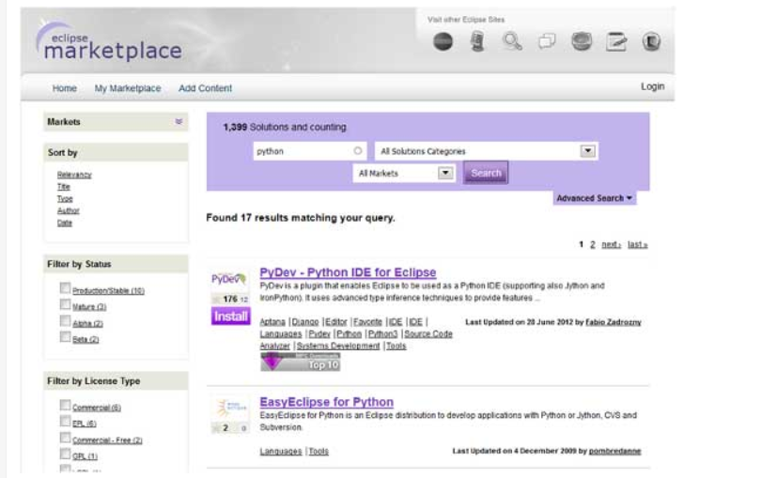

在 Eclipse IDE 中我们也可以通过点击

Help 菜单中的 Eclipse Marketplace（Eclipse 超市）选项来查找插件：

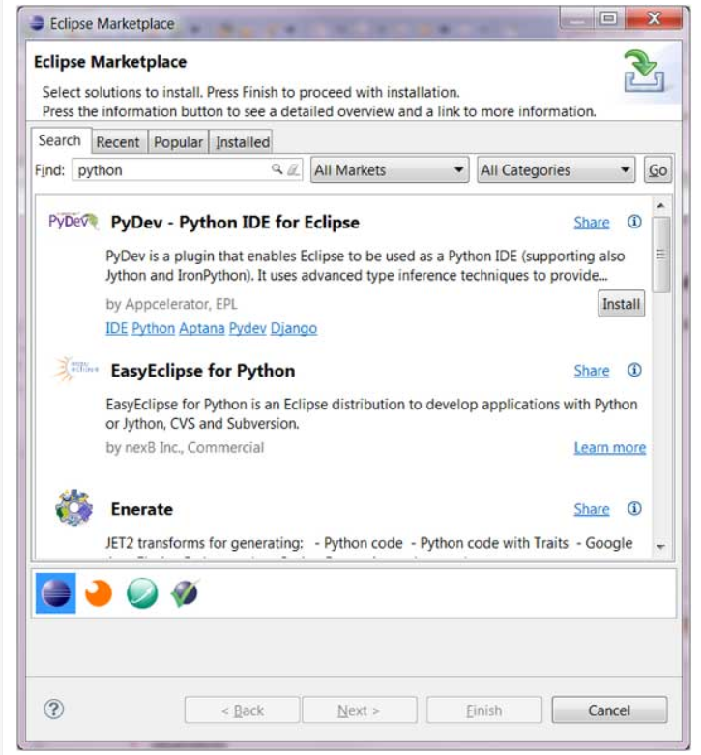

上图中我们选择 PyDev 让 Eclipse 支持 Python 开发，

我们只需要点击 Install 按钮即可。

以下对话框为选择安装的插件。

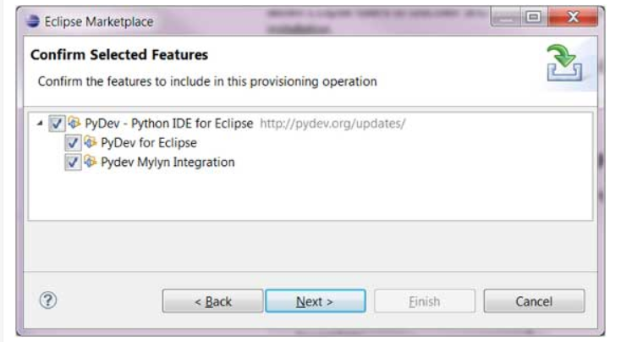

你也可以通过点击 Help 菜单上的 Install New Software 菜单项来安装插件：

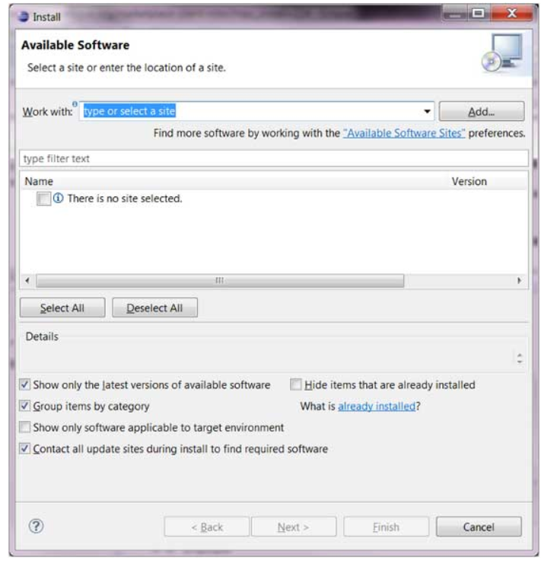

这种方式我们需要知道插件远程的安装地址，你可以通过点击 Add 按钮来提交 URL。

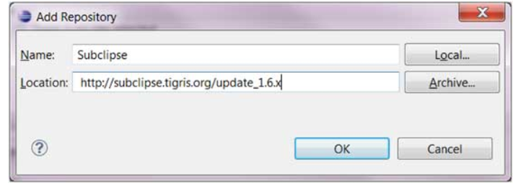

安装的对话框中列出了远程可安装的插件列表：

